 | Министерство науки и высшего образования Российской Федерации  Федеральное государственное бюджетное образовательное учреждение  высшего образования  «Московский государственный технический университет  имени Н.Э. Баумана  (национальный исследовательский университет)»  (МГТУ им. Н.Э. Баумана)

ФАКУЛЬТЕТ Информатика и системы управления

КАФЕДРА Компьютерные системы и сети (ИУ6)

НАПРАВЛЕНИЕ ПОДГОТОВКИ 09.03.01 Информатика и вычислительная техника

Отчет
по лабораторной работе № | 7
Название:

Рефлексия

Дисциплина: Разработка приложений на языке C#

Студент | ИУ6-73Б |  |  | К.А. Логачев
 | (Группа) |  | (Подпись, дата) | (И.О. Фамилия)
Преподаватель |  |  |  | А.М. Минитаева
 |  |  | (Подпись, дата) | (И.О. Фамилия)

Москва, 2024

Задание:
Разработать программу, реализующую работу с рефлексией.
1. Программа должна быть разработана в виде консольного приложения
на языке C#.
2. Создайте класс, содержащий конструкторы, свойства, методы.
3. С использованием рефлексии выведите информацию о конструкторах,
свойствах, методах.
4. Создайте класс атрибута (унаследован от класса System.Attribute).
5. Назначьте атрибут некоторым свойствам классам. Выведите только те
свойства, которым назначен атрибут.
6. Вызовите один из методов класса с использованием рефлексии
Выполнение
Было разработано приложение по работе с делегатами. Код программы представлен на листинге 1.

Листинг 1 –Код основной программы
using System;
using System.Reflection;

class Program {
// Класс с конструкторами, свойствами и методами
public class SampleClass {
public int Number { get; set; }

[CustomAttribute]
public string Text { get; set; }

public SampleClass() {}

public SampleClass(int number) {
this.Number = number;
}

public void Display() {
Console.WriteLine($"Number: {this.Number}, Text: {this.Text}");
}

public string GetFormattedText() {
return $"Formatted: {Text}";
}
}

// Пользовательский атрибут
[AttributeUsage(AttributeTargets.Property)]
public class CustomAttribute : Attribute {}

static void Main(string[] args) {
// Получение информации о типе
Type type = typeof(SampleClass);

// Вывод информации о конструкторах
Console.WriteLine("Constructors:");
foreach (ConstructorInfo constructor in type.GetConstructors()) {
Console.WriteLine(constructor.ToString());
}

// Вывод информации о свойствах
Console.WriteLine("\nProperties:");
foreach (PropertyInfo property in type.GetProperties()) {
Console.WriteLine(property.ToString());

// Вывод свойств с пользовательским атрибутом
if (Attribute.IsDefined(property, typeof(CustomAttribute))) {
Console.WriteLine($"Property with CustomAttribute: {property.Name}");
}
}

// Вывод информации о методах
Console.WriteLine("\nMethods:");
foreach (MethodInfo method in type.GetMethods()) {
Console.WriteLine(method.ToString());
}

// Вывод информации о свойствах с пользовательским атрибутом
Console.WriteLine("\nProperties with CustomAttribute:");
foreach (PropertyInfo property in type.GetProperties()) {
if (Attribute.IsDefined(property, typeof(CustomAttribute))) {
Console.WriteLine(property.ToString());
}
}

// Вызов метода с использованием рефлексии
Console.WriteLine("\nInvoking Display method:");
SampleClass instance = (SampleClass)Activator.CreateInstance(type);
MethodInfo displayMethod = type.GetMethod("Display");
displayMethod.Invoke(instance, null);

// Вызов метода GetFormattedText
Console.WriteLine("\nInvoking GetFormattedText method:");
MethodInfo getFormattedTextMethod = type.GetMethod("GetFormattedText");
string result = (string)getFormattedTextMethod.Invoke(instance, null);
Console.WriteLine(result);
}
}

На рисунке 1 представлен результат работы программы.

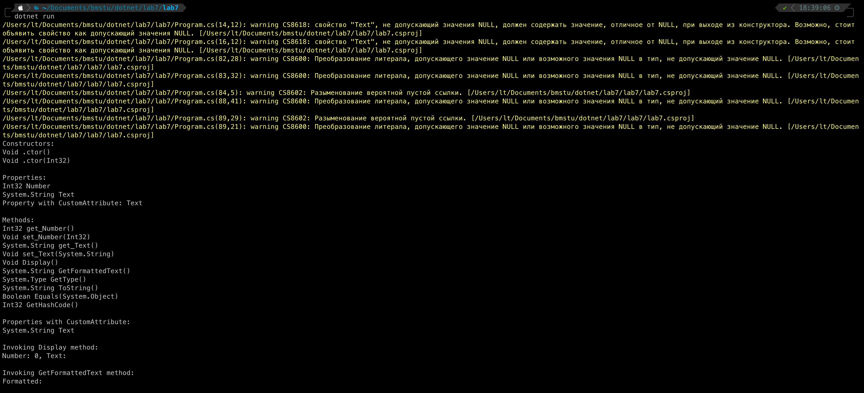
Рисунок 1 – Результат работы программы

Вывод: в ходе выполнения лабораторной работы было разработано приложение по работе с рефлексией. Приложение работает корректно. Изучена работа с рефлексией в приложениях на языке C#.

